～夏目友人帳人吉花火大会ポスター2021販売～
ポスター￥５５０（税込）
詳細は、下記をご確認ください！
（先行販売店について）
【ポスター】 ８月２日より順次開始
販売店 | ＴＥＬ （０９６６） | 営業時間
ホテルサン人吉 | ２２－７７４１ | 24時間
武家蔵 | ２２－５４９３ | 9：00～17：00 （火）定休日
オカモト | ３２－８０１１ | (月～金)9:30～19:00 ※8/13～15休  (土・祝)9:30～17:00 (日)定休日
芳野旅館 | ２２－２２４４ | 10：00～15：00 (月)定休日
一期屋 | ２２－２３７４ | 10：00～18：00 （水）定休日
鍋屋本館 | ２２－３１３１ | 24時間
いわい温泉 | ２４－８３８５ | 7：00～23：00
五木屋本舗人吉店 | ２３－５００１ | 9：00～17：00
人吉復興ビジターセンター |  | 10：00～16:30
※行かれる際には、お電話で在庫の確認をしていただくことをお勧めします。
※今年度に限りインターネットによる予約販売をしております（８月２日～１４日）
※8月１５日花火大会当日の会場でのグッズ販売はありません。

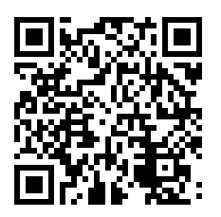 （（販売に関するお問い合わせ）） 人吉温泉観光協会 事務局 TEL：0966-22-1370
花火大会配信QR

